Софронова Н. В., д.п.н., профессор
ВОСПИТАТЕЛЬНЫЙ ПОТЕНЦИАЛ СЕТЕВЫХ РЕСУРСОВ
Общественная организация дополнительного профессионального образования «Чувашское региональное отделение Академии информатизации образования», Чувашская Республика, г. Чебоксары, n_sofr@mail.ru

Sofronova N. V., doctor of pedagogical Sciences, Professor
EDUCATIONAL POTENTIAL OF NETWORK RESOURCES
Public organization of additional professional education "Chuvash regional branch of the Academy of informatization of education", Chuvash Republic, Cheboksary, n_sofr@mail.ru

Аннотация. Современную молодежь наравне с родителями, учителями и другими людьми воспитывают сетевые информационные ресурсы в виде роликов, постов, фотографий, форумов и пр. Как сделать, чтобы сетевые ресурсы несли позитивный эффект в воспитании? Автор отвечает на этот вопрос.

Ключевые слова: сетевые ресурсы, воспитание, школьники, образовательные проекты.

Annotation. Modern youth, along with parents, teachers and other people, are brought up by network information resources in the form of videos, posts, photos, forums, etc. How can you make network resources have a positive effect in education? The author answers this question.
Ключевые слова: средства информационных и коммуникационных технологий, общеобразовательная школа, учебный процесс, диалектический противоречия.

Keywords: network resources, education, schoolchildren, educational projects.

Интернет активно вошел в нашу жизнь. И взрослые, и дети находят в интернете много полезной и интересной информации. Однако и негативной информации в нем предостаточно. Если у взрослого человека в большей или меньшей степени развито критическое мышление, и он способен отличить истину от лжи, то для детей эта задача становится часто непосильной. Именно поэтому агрессивная информационная политика лжи направлена, прежде всего, на молодежь России. Мы не будем сейчас расписывать методы и приемы, которыми пользуются наши политические оппоненты в ментальном растлении нашей молодежи. Предлагаем подумать, как противостоять этому агрессивному натиску. Первое, что приходит на ум – запретить, не всегда эффективно. Безусловно, контроль со стороны взрослых должен быть. Но информация такая вещь, которую даже в карман класть не надо, чтобы ее передать или получить. Она невидима, но очень действенна. Запреты могут только разжечь интерес к скрываемой информации. Самое правильное – развивать критическое мышление у школьников. Но как? Как научить ребенка отличать добро от зла? Правду от лжи? Очевидно, надо негативной информации противопоставить позитивную, чтобы ребенок мог сравнить и сделать правильный выбор.
В качестве примера рассмотрим информационный ресурс на сайте citizen.infoznaika.ru. Ресурс создан в рамках проекта «Формирование гражданственности у школьников Чувашии в условиях цифровой образовательной среды». Проект поддержан Министерством экономического развития Чувашии и Фондом президентских грантов. Авторами проекта являются члены нашей организации.
Под цифровой информационно-образовательной средой будем понимать «совокупность условий осуществления информационного взаимодействия между субъектами образовательного процесса с интерактивным информационным ресурсом с помощью средств информационных и коммуникационных технологий (как аналоговой, так и цифровой формы реализации), взаимодействующих с ним как с субъектом информационного взаимодействия и личностью» (И. В. Роберт) [1]. Надо заметить, что понятие «гражданственность» достаточно сложное и многогранное. Гражданственность - это личное качество, выраженное в глубоком осознании человеком своей принадлежности к обществу, в котором он живет, а также в осознании совокупности своих прав, обязанностей по отношению к обществу, в готовности добровольно следовать предписаниям его морали и закона; в более общем значении — забота об общественном благе, концентрация помыслов и чувств на идее гражданского долга. Формирование гражданственности многогранный процесс, который включает такие понятия, как патриотизм, любовь к Родине, чувство долга и ответственности перед согражданами и др. Гражданственность базируется на знании культуры и истории своего народа, знании законов, норм и этики своего государства. Формируя гражданственность школьников в современном обществе, педагоги, как отмечено в Стратегии развития воспитания в Российской Федерации на период до 2025 года, должны создавать условия для развития качеств личности, «отвечающих требованиям информационного общества, инновационной экономики, задачам построения российского гражданского общества» [2].
Проект был начат в октябре 2021 года и продлится до ноября 2023 года. На сайте citizen.infoznaika.ru мы ежемесячно выкладываем уроки по таким темам, как: Закон в нашей жизни, История Чувашии, Традиция и культура чувашского народа, Край 100 тысяч песен, Политика как часть нашей жизни, Этика и этикет, Патриотизм и его проявления, Чувашия в семье народов России и др. (Рис. 1) Всего 20 тем. Каждая тема включает видеоуроки по заданной теме для трех уровней образования: младшая, средняя и старшая школа. Четвертый видеоролик обобщающего характера, для школьников всех возрастов. Темы можно объединить по трем направлениям: закон, культура, история. Расположены в смешанном порядке, поскольку в течение двух лет могут подключаться школы не с самого начала, чтобы не получилось, что школы, подключившиеся к проекту позже, приняли участие в уроках только одного направления.
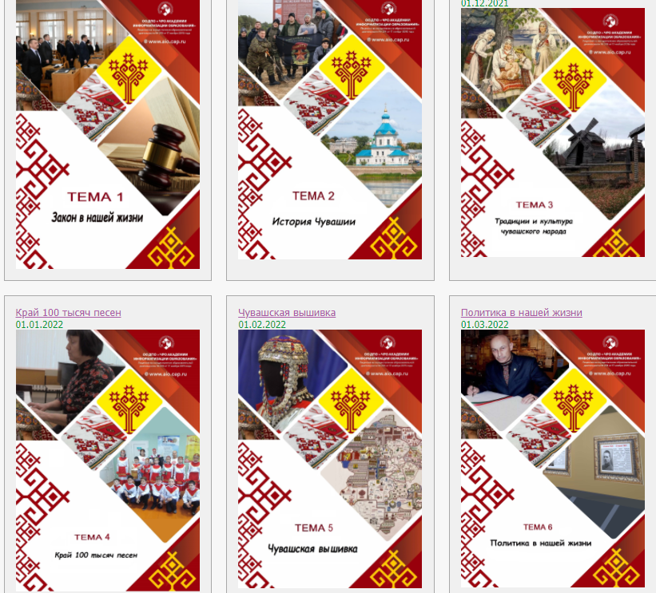
Рис. 1. Первые шесть уроков проекта на сайте citizen.infoznaika.ru.
В рамках каждого урока есть конкурсы: творческий и тестовый. Тестовый конкурс основан на опросе по материалам видеороликов к уроку. На творческий конкурс школьники присылают рисунки или сочинения по заданным темам. По итогам всех конкурсов мы проводим аналитический обзор результатов. Победителям высылаем дипломы, учителям – благодарности, а всем участникам – сертификаты. Документы по каждой теме разрабатываем заново, соответствующие теме.
Кроме видеоуроков были разработаны компьютерные приложения «Чувашский камень» (по теме «Чувашская вышивка») и «Виртуальный музей первых руководителей Чувашии» (Рис. 2) (по теме «Политика в нашей жизни»). Приложения помогают глубже раскрыть тему и повышают мотивацию школьников к участию в проекте.
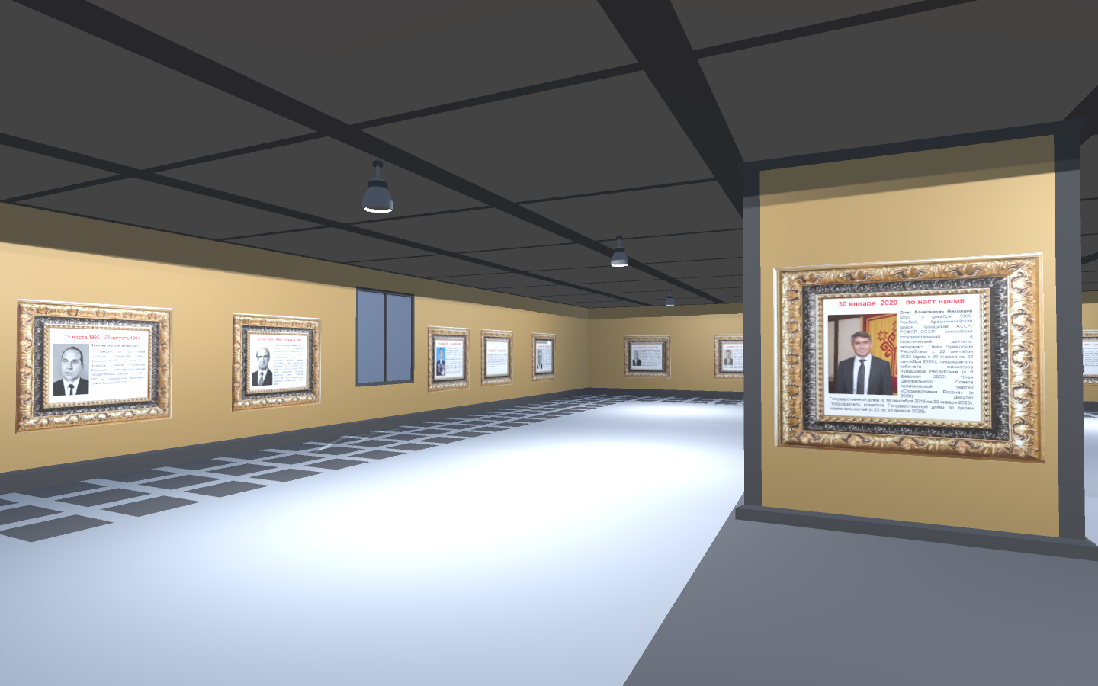
Рис. 2. Виртуальный музей первых руководителей Чувашии на сайте citizen.infoznaika.ru.
Через 8 месяцев с начала проекта на сайте зарегистрировано более 5 тысяч школьников, более 500 учителей. Хочется заметить, что проект поддерживают во многих организациях. Так, директор Национального музея Меньшиков И. П. дала согласие на видеосъёмку в залах музея, с рассказом о своем театре выступили директора Чувашского драматического театра, Театра оперы и балета, Театра юного зрителя и Театра кукол. Директора и администрация школ соглашаются на видеосъемку, когда мы приходим к ним в школу. О нашем проекте был отснят и показан сюжет на радио и телевидении Национальной теле-радио компании Чаваш Ен. Такое отношение со стороны граждан и руководства вселяет уверенность в актуальности и востребованности проекта.

Литература
- Роберт И.В. Теория и методика информатизации образования (психолого-педагогический и технологический аспекты) БИНОМ. Лаборатория знаний. 2014. – 398 с.
- Стратегия развития воспитания в Российской Федерации на период до 2025 года : http://council.gov.ru/media/files/41d536d68ee9fec15756.pdf

